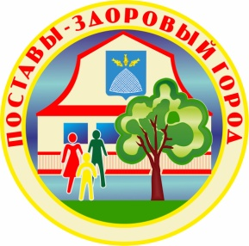

Продукты для здорового

питания Поставского района

С 3 по 7 февраля в Москве проходила международная выставка «Продэкспо-2025». Это крупнейшая международная выставка продуктов питания и напитков в России и Восточной Европе, где представлено продовольствие со всего мира: от базовых продуктов и напитков на каждый день до изысканных деликатесов, а также органическое, спортивное питание, для здорового образа жизни.

Поставский молочный завод ежегодно участвует в выставке «Продэкспо», которая способствует налаживанию прямых контактов с дилерами и представителями ритейла. Изделия торговой марки «Поставы – городок» пользуется большим спросом в торговых сетях «Монеточка», «Магнит», «Самбери» Екатеринбурга, Нефтеюганска, Новосибирска, Хабаровска.

Создание безопасной среды обитания

для жителей г. Поставы

Специфический неприятный запах, доносящийся от очистных сооружений молочного завода, который, особенно в жаркую погоду, ощущали все, кто проезжал по 11-колометровке, и досаждал жителям близлежащих к заводу улиц, весной должен исчезнуть, Поставский молочный завод завершает первый этап реконструкции очистных сооружений. Очистные сооружения разбиты на две ветки биологической очистки, где работают живые организмы (бактерии, которых нужно «кормить» определённым рационом, чтобы они хорошо очищали стоки). Если в одной из веток что-то пойдёт не так, можно перейти на вторую ветку. При строительстве применены самые современные технологии и оборудование. Система очистки стоков теперь будет полностью соответствовать стандартам в области экологической безопасности. Запланирована и реконструкция старых очистных сооружений. Уже корректируется проект.